Laikinųjų valstybinio numerio ženklų, skirtų motorinėms transporto priemonėms, priekaboms ženklinti ne ilgiau kaip vieną parą, išdavimo ir jų naudojimo tvarkos aprašo
1 priedas

1-OJO FORMATO LAIKINŲJŲ NUMERIO ŽENKLŲ TECHNINIAI REIKALAVIMAI

- M, N ir O kategorijų transporto priemonėms:
  - dizainas (numerio ženklo priekinė pusė) (1 pav.):
(1 pav.)
  - plokštelės matmenys ir simbolių išdėstymas (2 pav.):
(2 pav.)
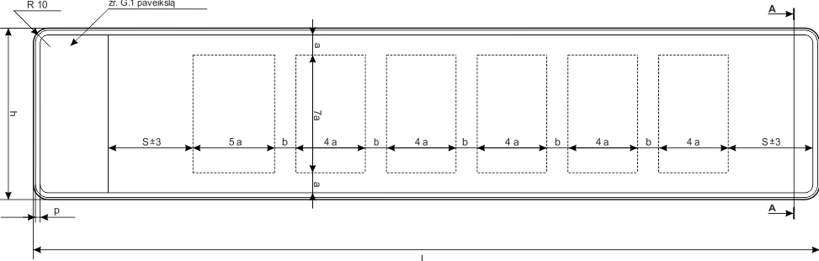
- 1-ojo formato numerio ženklų plokštelių pjūvis (3 pav.):
(3 pav.)
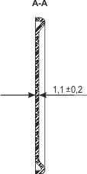

- G.1 pav.:




